Тема: «Кометы- малые тела солнечной системы» - 4 часа
Задание : Просмотр ролика ( ВК в группе), чтение информации, выполнение задания в тетради

Как устроена комета? У нее различают три части: ядро, голову и хвост.

Специалисты по изучению комет наблюдают небесный свод каждую ночь: не появится ли где новая комета.
И если окажется в поле зрения телескопа круглое туманное пятнышко, которого раньше не было на этом участке неба, астроном сразу заявляет: «Это комета!»
Свое название комета получила из-за размытого, «мохнатого» хвоста. Греки назвали хвостатую гостью «волосатая», «косматая».
Комета не имеет таких резких очертаний, как планета, края у нее туманные. И это объясняется строением кометы: у нее внутри твердое ядро и оно окружено газообразной оболочкой. Эта газообразная оболочка называется головой кометы. По последней теории, твердое ядро кометы состоит из различных льдов с примесью нелетучих веществ. В составе льдов имеются замороженные газы, углерод, циан, окись углерода, азот и другие. В эту ледяную глыбу, как изюминки в торт, вкраплены крупные и мелкие камни, бесчисленные пылинки.
Головы комет иногда бывают огромны. Комета Галлея, которая появлялась в последний раз в 1910 году, имела голову в 370 тысяч километров в поперечнике — это втрое больше, чем поперечник гиганта Сатурна. А бывают и такие кометы, у которых поперечник больше, чем у Солнца.

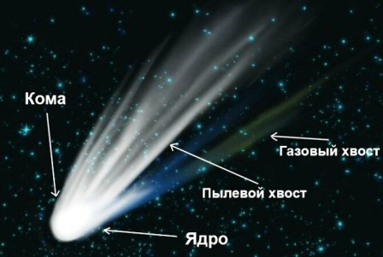

Газообразная Комета Галлея.
Ты скажешь:
— Так это великаны в Солнечной системе!

Нет. Твердым телом кометы является ядро, в котором и сосредоточена основная ее масса. Поперечные размеры кометных ядер бывают от 0,5 километра до 50 километров, а эти размеры не превышают размеров астероидов, да притом из числа самых маленьких.
Вокруг маленьких ядер и образуются головы и хвосты комет, похожие на туман.

Самой главной видимой частью кометы является ее хвост.
Из-за своего хвоста, так поражающего взоры, кометы были с давних пор страшилищем для многих людей. Откуда берется у кометы хвост? Это вопрос сложный.
Ломоносов долго думал, почему кометные хвосты всегда направлены от Солнца. Получается так, что от Солнца исходит какая-то отталкивающая сила, которая гонит прочь частички кометного вещества. Замечательная догадка Ломоносова оправдалась через сотню с лишним лет.
Во второй половине XIX века русский астроном, профессор Московского университета Федор Александрович Бредихин изучал кометные хвосты. Вот как объясняют Бредихин и позднейшие астрономы появление хвоста у кометы.

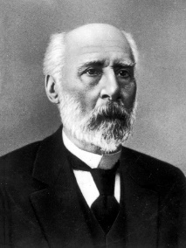

Федор Александрович Бредихин (1831–1904).
Далеко от Солнца несется ледяная глыба, не видимая даже в телескоп. По мере приближения к Солнцу поверхность глыбы начинает прогреваться, газ испаряется, вокруг ядра возникает оболочка, кома, что означает по-латыни «волосы». Вот эта кома вместе с ядром и составляет голову кометы. Как уже было сказано, голова кометы может достигать колоссальных размеров.
Когда комета подходит к Солнцу на такое примерно расстояние, как Земля, отталкивающая сила Солнца гонит газы из кометной головы, и так образуется хвост. На следующей странице это показано на рисунке. Ты видишь, как растет хвост кометы по мере ее приближения к Солнцу и как он все время отворачивается от Солнца. Длина кометных хвостов измеряется миллионами и сотнями миллионов километров. У одной кометы хвост имел длину 900 миллионов километров.
Какова природа отталкивающей силы Солнца? Об этом у астрономов было много споров.
Не очень давно исследователи обнаружили, что Солнце испускает потоки мельчайших частиц, корпускул. Они мчатся во все стороны, создавая в пространстве так называемый солнечный ветер. Название вполне оправданное — ведь и земной ветер состоит из движущихся частиц воздуха.
Скорость солнечного ветра составляет сотни километров в секунду. Это в тысячи раз больше скорости самых свирепых земных ураганов.

Солнечный ветер гонит от Солнца газы кометного хвоста, как у нас ветер гонит дым из трубы. Хвост кометы длиннее всего вблизи нашего дневного светила, потом он все уменьшается и, наконец, исчезает. Комета снова становится невидимкой.

Зарисуй опорный конспект в тетрадь

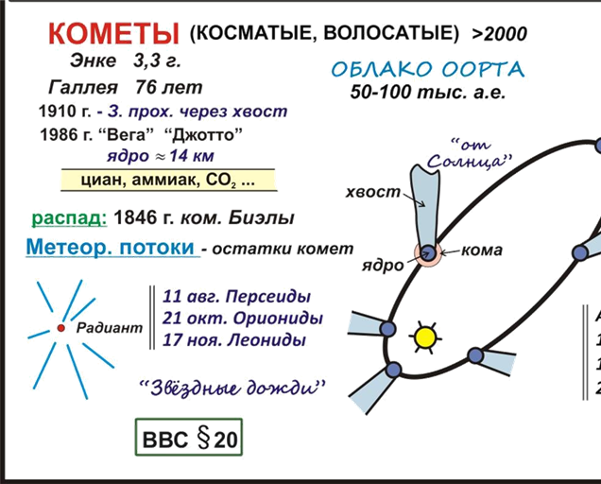

Ответь на вопросы и выполни задания в тетради:
1. Нарисуй разноцветную комету. Не забудь, что сквозь хвост кометы хорошо видны звезды.
2. Как ты думаешь, почему большинство комет можно видеть только ночью?
3. Герой сказки Туве ЯнссонаМуми-тролль со своими друзьями наблюдали, как комета проносится над Землёй и думали, что своим хвостом комета разрушит всё вокруг. Как ты думаешь, комета своим хвостом может хоть что-нибудь разрушить?
Разгадай кроссворд ( в тетради)
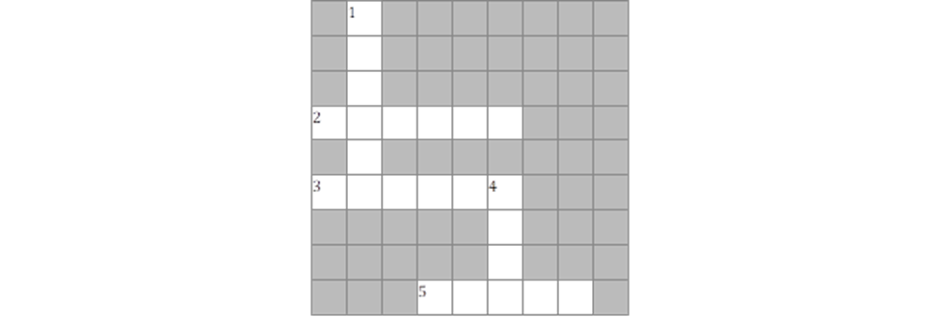
По горизонтали:
2.»волосатая», «косматая»
3. Самая известная комета
5.Самой главной видимой частью кометы является…..

По вертикали:
1.газообразная оболочка кометы
4.Твердое тело кометы, в котором и сосредоточена основная ее масса.

Используя интернет источники подготовь письменно сообщение «Комета Галлея»

